# 锂电池利基



## 零、行业基础知识

基础知识研报：

<https://xueqiu.com/9508834377/236837489>

《锂离子电池产业白皮书（2021）》



锂电池结构：

正极材料：三元正极材料，磷酸铁锂

负极材料：人造石墨，新的硅基负极材料（容量是石墨的10倍）

隔膜：2020年锂电隔膜国产化比例超过93%；干法隔膜，湿法隔膜

电解液

## 相关宏观经济

预计 2025 年我国动力电池装机量将超过350GWh，未来五年年均增速在 40%以上;

前一、两年骨干企业通过多种渠道筹措资金加快扩产  
步伐，多数项目将在 2021 年投产或实现满产，正极材料、  
负极材料、隔膜、电解液等四大关键材料产量增速在 20%以  
上

## 二、市场结构分析

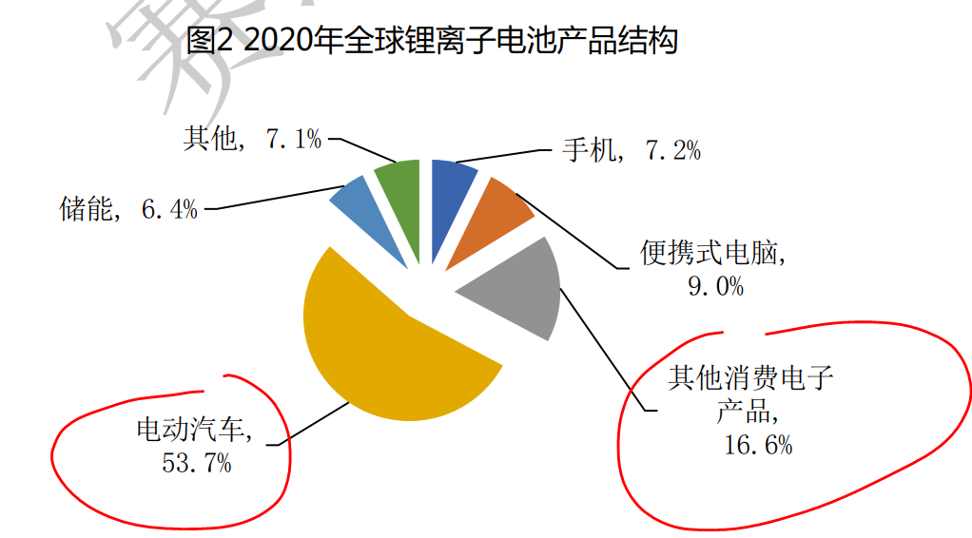

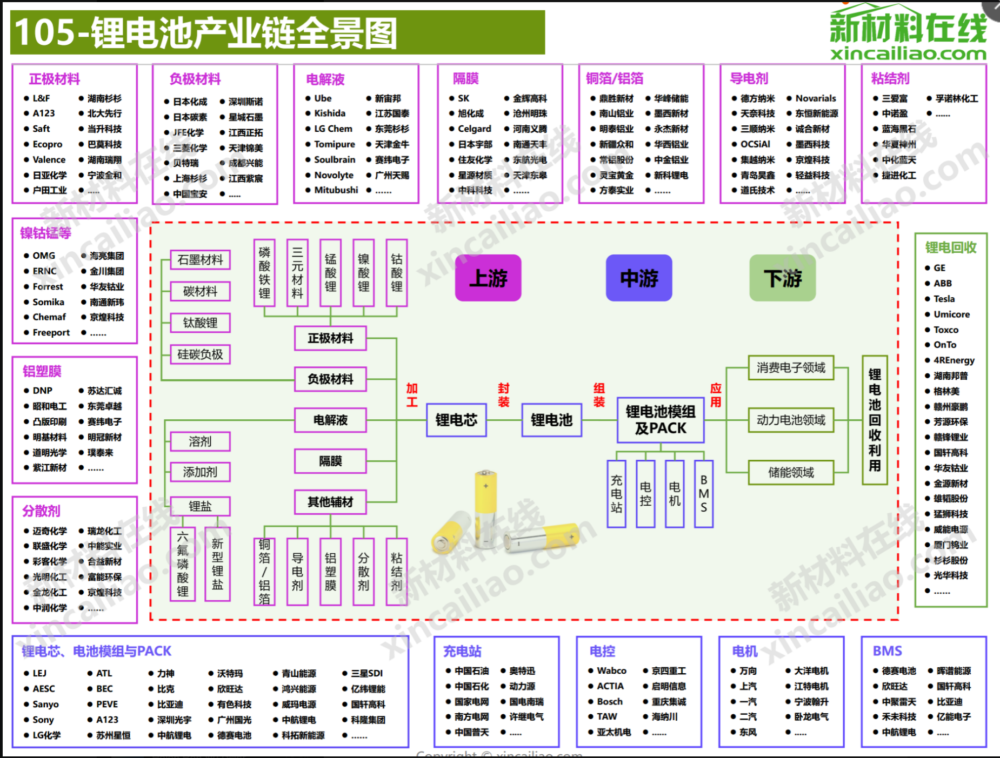

## 三、行业内竞争对手分析

|  |  |  |
| --- | --- | --- |
| 锂电产业链 | 代表上市公司 | 备注 |
| 上游锂，钴 | 小金属->能源金属 |  |
| 锂电池模组 | 宁德时代，比亚迪，亿纬锂能，孚能科技，国轩高科，鹏辉能源（储能） | <https://xueqiu.com/9508834377/236837489> |
| 正极-三元锂 | 容百科技，当升科技，巴莫科技，长远锂科，振华新材 |  |
| 正极-磷酸铁锂 | 传统：湖南裕能，湖北万润  三元切磷酸铁锂：格林美，中伟股份  磷化工：龙柏集团，川发龙蟒，金浦钛业  跨界：鞍重股份  电池组：国轩高科，科力远 |  |
| 负极 | 贝特瑞、璞泰来、杉杉股份、凯金能源，中科电气 | <https://xueqiu.com/9508834377/231839476> |
| 隔膜 | 湿法：[恩捷股份](https://xueqiu.com/S/SZ002812?from=status_stock_match)(31%)，[星源材质](https://xueqiu.com/S/SZ300568?from=status_stock_match)(12%)，[中材科技](https://xueqiu.com/S/SZ002080?from=status_stock_match)(8%)，[沧州明珠](https://xueqiu.com/S/SZ002108?from=status_stock_match)(2%)  干法：中兴新材，星源材质，惠强新材  涂覆材料：泰和新材，壹石通 | <https://xueqiu.com/9508834377/237527846> |
| 电解液 | 六氟磷酸锂：多氟多、天赐材料、江苏新泰  双氟磺酰亚胺锂：多氟多、天赐材料、新宙邦、永太科技、康鹏科技、中欣氟材  溶剂：石大胜华 | <https://xueqiu.com/9508834377/231378423> |
| 其他辅材 | 传统集流极铜箔：（1梯队）龙电华鑫、诺德股份、德福科技，（2梯队）[嘉元科技](https://xueqiu.com/S/SH688388?from=status_stock_match)、[铜冠铜箔](https://xueqiu.com/S/SZ301217?from=status_stock_match)、禹象铜箔、台湾长春和江铜耶兹铜箔  复合铜箔：宝明科技，双星新材，东威科技 |  |

## 四、发展趋势及阶段